**по образовательной области**

(Познание предметного и социального мира)

***Самым главным в летний период является создание условий***

***для максимальной безопасности детей.***

Наступило – долгожданное лето, и конечно, большую часть времени дети проводят на свежем воздухе. Для того, чтобы отдых оставил приятные воспоминания и впечатления, необходимо заранее подумать, о каких правилах безопасности следует напомнить детям.

Мы с вами уже о некоторых говорили, напомним еще возможных опасностях:

**Чем опасен борщевик?**

Ожоги борщевиком — серьезная проблема в летние месяцы. Этот чрезвычайно устойчивый и мощный сорняк способен задавить тенью своих листьев любое растение и потому распространяется в средней полосе России год от года все больше. На листьях борщевика нет шипов и колючек, прикосновение к ним не вызывает сначала никаких неприятных ощущений. Опасны не поверхности растения, а его сок. Сок попадает на кожу, вызывает повышенную чувствительность кожи к солнечным лучам, и после воздействия солнечного света, через 4–5 дней, начинается потемнение кожи в виде пятен с четкими границами. Никаких неприятных ощущений при этом нет.

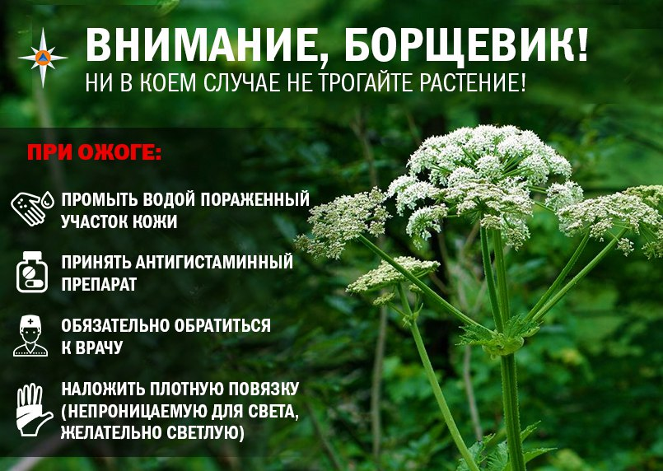

**При катании на роликах и велосипеде**   
  
• Не разрешайте ребенку выходить на улицу с самокатом, велосипедом, роликами без сопровождения взрослых.  
  
• Обязательно одевайте ему наколенники, налокотники, шлем.  
  
• Объясните, что кататься нужно только по тротуарам с ровной поверхностью.   
  
• Научите ребенка останавливаться у опасных мест — выездов машин из дворов, автостоянок, арок.

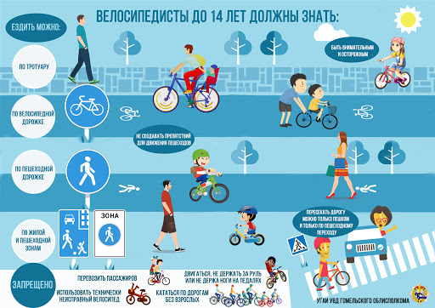

***Дети очень любознательны и подвижны,***

***потому крайне важно объяснять***

***мальчишкам и девчонкам***

***правила безопасного поведения на улице***

***и последствия неосторожных поступков.***

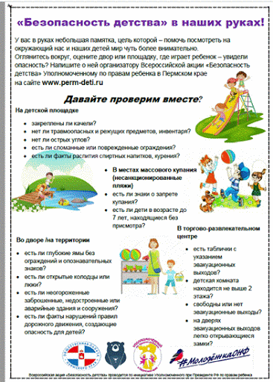

**по образовательной области**

Наблюдение является неотъемлемой частью развития и становления личности ребёнка. В процессе организованного наблюдения у детей развиваются коммуникационные и социальные навыки, улучшается память, концентрация внимания, формируется положительно эмоциональное отношение к объектам окружающей природы, уважение к труду людей.

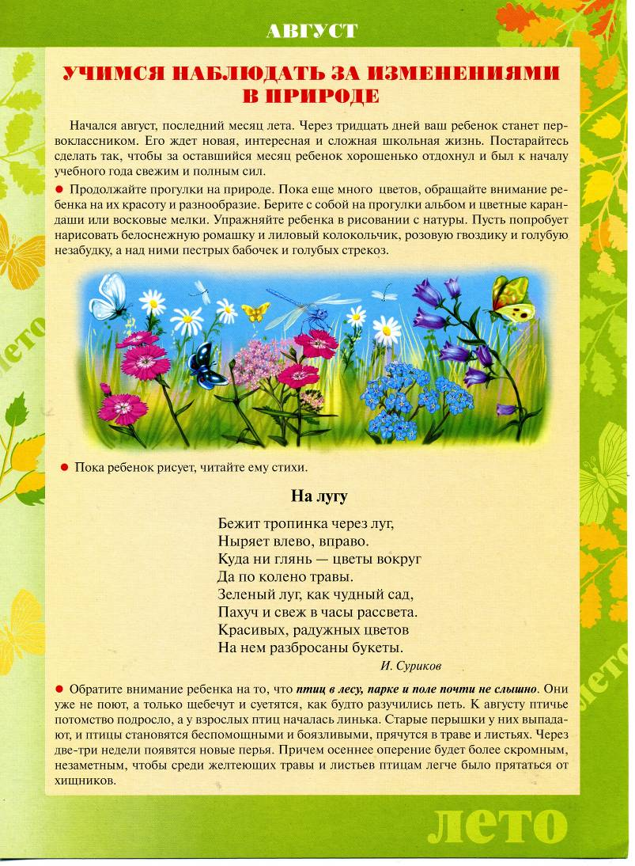

Любая деятельность малыша –источник познания. Экспериментирование является особым видом деятельности детей, в процессе которого наиболее ярко проявляется их собственная активность, направленная на получение новых знаний, на получение продуктов собственного творчества, что поддерживает детскую инициативность и является одним из условий перехода детей на более высокий уровень социально - познавательной активности.

**Игры с песком** позитивно влияют на эмоциональное самочувствие детей и являются прекрасным средством для познавательной активности.

Игры в песочнице – это прекрасная развивающая среда для работы с детьми. Она дает неограниченные возможности экспрессии, так как игры с песком насыщены разными эмоциями (восторгом, удивлением, радостью), позволяет создавать символические образы, отражающие неповторимый внутренний мир ребенка. Песок – отличный материал для игр: можно рисовать, строить мосты, замки, рыть каналы.  Ребята знакомятся со свойствами песка, постигают приемы строительства из него, учатся действовать с водой. В итоге у них развиваются творческие, исследовательские, конструктивные способности, эстетический вкус. Можно провести с детьми следующие эксперименты:

***«Сравнение мокрого и сухого песка по весу»***

Насыпаем песок в две одинаковые чашечки, пытаемся на руках определить вес песка, делаем вывод – точнее вес определить с помощью весов. На весах взвешиваем чашечки с песком и определяем, что мокрый песок тяжелее сухого.

***«Из чего состоит песок».***

С помощью увеличительного стекла внимательно рассмотрим, из чего состоит песок (из зернышек-песчинок). Как выглядят песчинки? Они очень маленькие, круглые, полупрозрачные (или белые, желтые, в зависимости от разновидности песка). Похожи ли песчинки одна на другую? Чем похожи и чем отличаются? Важно, чтобы в процессе сравнения ребята внимательно рассмотрели песчаные зернышки.

**по образовательной области**

**Сказки и рассказы про лето.**

Лето - самое тёплое и жаркое время года. Растут сады, переполнен цветением лес, всюду снуют животные, жужжат насекомые, щебечут птицы. Все заняты своими важными делами!

В сказках и рассказах, дети узнают о природе летнего времени года, о явлениях природы, которые происходят летом, а также о нравственности и добре, которым учат сказки.

# Рассказ: И. С. Соколов-Микитов "Лето в лесу"

[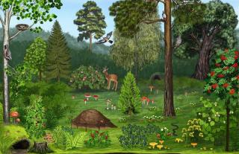](https://сезоны-года.рф/sites/default/files/images/detym/skazka_pro_leto_7.jpg)

Хорошо и привольно летом в лесу. Зелёной листвою одеты деревья. Пахнет грибами, спелой, душистой земляникой. Громко поют птицы. Пересвистываются иволги, кукуют, перелетая с дерева на дерево, неугомонные кукушки. В кустах над ручьями заливаются соловьи. В лесу под деревьями рыщут звери. Бродят медведи, пасутся лоси, резвятся весёлые белочки. В тёмной чаще скрывается разбойница-рысь. У самой вершины старой ели, в густых ветвях, свили гнездо тетеревятники-ястребы. Много лесных тайн, сказочных чудес видят они с высокой тёмной вершины.

***Лесные сторожа***

Самая чуткая и умная птица — ворон. Всё видят, всё чуют умные вороны — зоркие лесные сторожа. Вот с добычею в зубах, хоронясь в кустах, пробежал по лесу волк. Увидели волка зоркие вороны, закружились над разбойником, закричали во всё вороново горло: «Каррр! Каррр! Разбойника  бить!  Разбойника  бить!» Услыхал этот крик волк, уши прижал, побежал скорей в своё логово. На берегу лесного озера заметили вороны лисицу. Ти¬хонечко пробиралась кумушка в нору. Разорила много птичьих гнёзд, много обидела птенцов. Увидели вороны и лисицу: «Каррр! Каррр! Ловите, ловите разбойницу!» Испугалась, спряталась в тёмный лес лисица. Знает, что чуткие лесные сторожа не дадут ей разорять гнёзда, обижать маленьких птенцов.

**по образовательной области**

***Тема: «Цветочная поляна»***

**Цели**:

* Учить детей правильно располагать рисунок.
* Закрепить умение работать гуашью.
* Закрепить умение рисовать кистями разного размера.
* Развивать эстетическое восприятие.

**Оборудование:**  краски гуашевые,кисти, бумага, салфетки.

В вашем творчестве вам поможет видеоурок:

<https://www.youtube.com/watch?v=yOIPd5F-H-g&list=PLN8H9GK6oe2GORs9x9FZ9z0CUpiot9SCf&index=166>

Тема: *«****Разноцветная гусеница****»*

Цель: способствовать воспитанию у детей бережного отношения к природе, воспитывать у детей интерес к жизни насекомых *(****гусеницы****, бабочки)*. Закрепить навыки работы с пластилином, учить мастерить **гусеницу**, используя природный материал *(каштановый орех)*.

Задачи:

Образовательные:

* научить лепить несколько предметов округлой формы,
* инициировать поиск возможностей сочетания пластилина с другими материалами.

Развивающая:

* развивать мелкую моторику,
* развивать чувство формы и пропорций.

Воспитательная:

* воспитывать интерес к отражению своих впечатлений об окружающем мире пластическими средствами в лепных поделках и композициях.

В вашем творчестве вам поможет видеоурок:

<https://www.youtube.com/watch?v=7wjzo4O_sXs>

***Тема:*** «Бабочка».

**Цель**: научить детей создавать несложную композицию из геометрических фигур. Активизировать самостоятельность детей.

**Задачи:**

- закрепить название геометрических фигур; умение различать и называть цвета.

- развивать мелкую моторику рук.

- воспитывать у детей любовь к окружающему миру, живой природе, насекомым.

- способствовать развитию творческих способностей.

Материал: цветная бумага, ножницы, картон, клей, кисточки, салфетки.

***Физминутка:***

Утром бабочка проснулась,

Потянулась, улыбнулась

Раз росой она умылась

Два - изящно покружилась

Три - присела

На четыре улетела.

В вашем творчестве вам поможет видеоурок:

<https://www.youtube.com/watch?v=IhO6fOys_oQ>

***Тема: «Ежик»***

**Цель:** формирование умения делать ёжика из бумаги.  
**Задачи:**  
- развивать умение складывать бумагу "гармошкой"; работать с ножницами;  
- развивать внимание, мелкую моторику рук, аккуратность;  
- воспитывать желание доставить радость родным, друзьям.

**Материал:** цветная двусторонняя бумага,цветной картон,клей – карандаш, ножницы,простой карандаш,линейка,маркер чёрный.

Для того, чтобы получился ваш самолетик, вам поможет видеоурок:

<https://www.youtube.com/watch?v=eyAU5i_ctfw>

**по образовательной области**

Лето — самое благоприятное время для укрепления здоровья детей. Постоянное пребывание детей на свежем воздухе, многообразие форм, красок и звуков в природе, множество разных переживаний и новых впечатлений, богатая витаминами пища, раздолье для движений в природных условиях — все это дает ребенку значительный физический и эмоциональный запас сил для успешного полноценного развития и повышения иммунитета.

***Предлагаем игры на свежем воздухе.***

**«Совушка»**

**Цель**: учиться неподвижно стоять некоторое время, внимательно слушать.

**Ход**: играющие свободно располагаются на площадке. В стороне («в дупле») сидит или стоит «Сова». Водящий говорит: *«День наступает – все оживает».* Все играющие свободно двигаются по площадке, выполняя различные движения, имитируя руками полет бабочек, стрекоз и других насекомых.

Неожиданно произносит: *«Ночь наступает, все замирает, сова вылетает».* Все должны немедленно остановиться в том положении, в котором их застали эти слова, и не шевелиться. «Сова» медленно проходит мимо играющих и зорко осматривает их. Кто пошевелится или засмеется, того «сова» отправляет к себе в «дупло». Через некоторое время игра останавливается, и подсчитывают, сколько человек «сова» забрала к себе. После этого выбирают новую «сову» из тех, кто к ней не попал. Выигрывает та «сова», которая забрала себе большее число играющих.

**«Поймай комара»**

**Цель**: развивать у детей умение согласовывать движения со зрительным сигналом. Упражнять в прыжках на месте.

**Ход:** играющие становятся в круг, на расстоянии вытянутых в стороны рук. Водящий в центре. Он вращает по кругу шнур, к концу которого привязан «комар». Воспитатель кружит комара немного выше головы играющих. Играющие внимательно следят за комаром и при его приближении подпрыгивают на месте, чтобы поймать его. Тот, кто схватит комара, говорит: «Я поймал». Продолжительность 4 -5 минут.